Luonto-Rovaniemi, Sähköisten palvelujen kehittäminen ja investoinnit
Hankeaika 1.11.2016 – 31.12.2018, ka. 479.126 € + 235.000 €
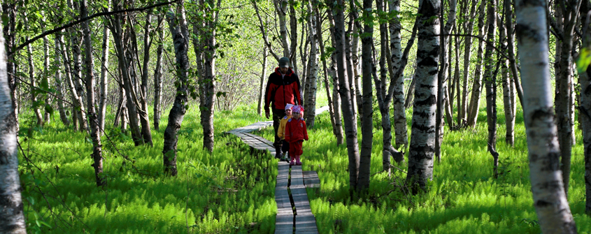
Rovaniemen kaupunki, Metsähallitus, Lapin luontopalvelut ja Lapin ammattikorkeakoulu toteuttavat yhteistyönä hankkeen, joka kehittää Rovaniemen luontomatkailun ja luonnon virkistyskäytön sähköistä tiedottamista ja markkinointia sekä antaa alueen matkailuyrittäjille välineitä luontomatkailun tunnettavuuden, oman yrityksen tuotteiden ja sähköisen markkinoinnin edistämiseksi.
Hankkeen toimenpiteitä ovat: 1. LuontoRovaniemi brändin kehittäminen, 2. Sähköisen tiedottamisen kehittäminen ja investoinnit, 3. Sähköisen käytönseurannan kehittäminen
Hanke edistää yritysten toimintaedellytyksiä luontokohteissa, yritysten liiketoiminta-ympäristön kehittymistä ja synnyttää yrityksiin uutta liiketoimintaa. Tietoisuus Rovaniemen alueen tarjoamista mahdollisuuksista ympärivuotisena luontomatkailukohteena kasvaa.
Lisätietoja: www.rovaniemi.fi (Kuntainfo/Projektit ja hankkeet)
